CARTA CIRCULAR NÚMERO 000003 DE 2013
(abril 2)
PARA: | REPRESENTANTES LEGALES, CONTADORES PÚBLICOS Y REVISORES FISCALES DE LAS ENTIDADES VIGILADAS DE CARÁCTER PRIVADO
DE: | SUPERINTENDENTE NACIONAL DE SALUD (SNS)
ASUNTO: | PROCESO DE IMPLEMENTACIÓN DEL MARCO TÉCNICO NORMATIVO DE INFORMACIÓN FINANCIERA (NIF), EN ENTIDADES VIGILADAS DEL GRUPO 3
FECHA: | 2 DE ABRIL DE 2013
La Ley 1314 de 2009, “por la cual se regulan los principios y normas de contabilidad e información financiera y de aseguramiento de información aceptados en Colombia, se señalan las autoridades competentes, el procedimiento para su expedición y se determinan las entidades responsables de vigilar su cumplimiento”, establece la convergencia hacia las normas internacionales de información financiera y de aseguramiento de la información para todas las personas naturales y jurídicas, que de acuerdo con las normas estén obligadas a llevar contabilidad.

1. Decreto número 2706 de 2012
La Ley 1314 de 2009 fue reglamentada con el Decreto número 2706 del 27 de diciembre de 2012, el cual contiene el marco técnico normativo para los preparadores de información financiara que conforman el Grupo 3.

En las consideraciones, el Decreto número 2706 de 2012 indica, que el 22 de junio de 2011, el Consejo Técnico de la Contaduría Pública (CTCP), en cumplimiento de su función, presentó al Gobierno Nacional el Direccionamiento Estratégico del proceso de convergencia de las normas de contabilidad e información financiera y de aseguramiento de la información, con estándares internacionales, el cual fue ajustado el 16 de julio de 2012. En el numeral 48 del documento mencionado el CTCP propone que las normas de contabilidad e información financiera y de Aseguramiento de la información deben aplicarse de manera diferencial a tres grupos de preparadores de estados financieros: Grupo 1, Grupo 2 y Grupo 3.
El Decreto número 2706 de 2012, establece un régimen simplificado de contabilidad de causación para las microempresas, tanto formales, como informales que quieran formalizarse, las cuales requieren un marco de contabilidad para la generación de información contable básica simplificada.
2. Clasificación de las microempresas para la aplicación del régimen de contabilidad simplificado y de presentación de información financiera
En el Capítulo 1 del Anexo al Decreto número 2706 que contiene el Marco Técnico Normativo de Información Financiera para las microempresas describe las microempresas así:
“1.2 Se considera una microempresa si:
a) Cuenta con una planta de personal no superior a diez (10) trabajadores, o
b) Posee activos totales por valor inferior a quinientos (500) salarios mínimos mensuales legales vigentes.
De acuerdo con lo establecido en el artículo 2° de la Ley 1314, esta norma será aplicable a todas las entidades obligadas a llevar contabilidad que cumplan los parámetros de los anteriores literales, independientemente de si tienen o no ánimo de lucro.
Para la clasificación de aquellas microempresas que presenten combinación de parámetros de planta de personal y activos totales diferentes a los indicados, el factor determinante para dicho efecto será el de los activos totales.
1.3 Las microempresas que pertenecen al régimen simplificado, son aquellas que cumplen con la totalidad de los requisitos establecidos en el artículo 499 del Estatuto Tributario (o las normas que la modifiquen o adicionen), el cual establece:
1. Que en el año anterior hubieren obtenido ingresos brutos totales provenientes de la actividad, inferiores a cuatro mil (4.000) UVT.
2. Que tengan máximo un establecimiento de comercio, oficina, sede, local o negocio donde ejercen su actividad.
3. Que en el establecimiento de comercio, oficina, sede, local o negocio no se desarrollen actividades bajo franquicia, concesión, regalía, autorización o cualquier otro sistema que implique la explotación de intangibles.
4. Que no sean usuarios aduaneros.
5. Que no hayan celebrado en el año inmediatamente anterior, ni en el año en curso, contratos de venta de bienes o prestación de servicios gravados por valor individual y superior a 3.300 UVT.
6. Que el monto de sus consignaciones bancarias, depósitos o inversiones financieras durante el año anterior o durante el respectivo año no supere la suma de 4.500 UVT.
1.4 Si una microempresa que no cumple con los requisitos mencionados anteriormente decide utilizar esta norma, sus estados financieros no se entenderán como en conformidad con la norma para las microempresas, debiendo ajustar su información con base en su marco regulatorio correspondiente”.
3. Cronograma de aplicación
De acuerdo con el artículo 3º del Decreto número 2706 de 2012, el Gobierno Nacional establece el siguiente cronograma de aplicación:
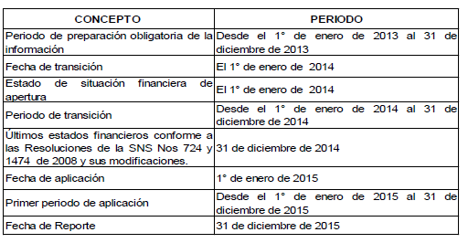
4. Plan de Implementación
Las entidades del Grupo 3 vigiladas por la Superintendencia Nacional de Salud, deben preparar el Plan de Implementación de las Normas de Información Financiera (NIF), en el formato denominado “PLAN DE IMPLEMENTACIÓN-NIF Anexo 1” de la presente Carta Circular, incluyendo la información de los componentes esenciales de capacitación, identificación del responsable del proceso y la información sobre las quince (15) actividades que deben adelantar, estableciendo las herramientas de control y monitoreo para su adecuado cumplimiento.

El Plan de Implementación debe ser remitido a la SNS máximo el 30 de abril de 2013, utilizando los formatos que se describen en el siguiente numeral, sin realizar ninguna modificación, indicando para cada actividad o grupo de actividades, la fecha de inicio y de terminación. Este plazo fue definido en forma conjunta con las demás Superintendencias, con el fin de acompañar, como entidades supervisoras, el proceso de implementación y verificar que el ente económico se encuentre debidamente preparado para iniciar la aplicación del marco técnico normativo de información financiera para las microempresas, establecido en el Decreto número 2706 de 2012.

4.1 Formatos a diligenciar
La Superintendencia de Salud en el portal www.supersalud.gov.co tiene disponible, en el link Normatividad / Otras Disposiciones/ Carta Circular Plan de Implementación NIF Grupo 3, los siguientes formatos:
• Datos Generales Entidad Plan Implementación NIF Grupo 3 - Anexo 000
• PLAN DE IMPLEMENTACIÓN NIF Grupo 3 - Anexo 001
4.2 Envío Plan de Implementación NIF
La información del Plan de Implementación debe ser enviada máximo el 30 de abril de 2013, en archivo plano de los formatos mencionados en el numeral 4.1, a través del portal de internet www.supersalud.gov.co y seleccione la opción de “Recepción Datos Vigilados”, “Plan de Implementación NIF Grupo 3”.
4.3 Asistencia Técnica
Las inquietudes que surjan en desarrollo de la adecuada aplicación del marco técnico normativo de información financiera para los Preparadores de Información Financiera del Grupo 3, en relación con la aplicación de dicho marco técnico, serán atendidas por el Consejo Técnico de la Contaduría Pública (CTCP), de acuerdo con el parágrafo 3° del artículo 3° del Decreto número 2706 de 2012.
La Superintendencia Nacional de Salud, podrá requerir la información que considere pertinente para verificar el cumplimiento de las normas sobre la implementación de las NIF.
5. Aprobación plan de implementación
El Plan de Implementación solicitado en la presente circular debe ser aprobado por la junta directiva, consejo directivo u órgano que ejerza funciones equivalentes en cada entidad.
6. Vigencia
La presente circular rige a partir de la fecha de su publicación.
Publíquese y cúmplase.
El Superintendente Nacional de Salud,
Gustavo Enrique Morales Cobo.
Anexos: | 000 |  | Información General Entidad
01 |  | Plan de Implementación NIF
Tabla de Actividades

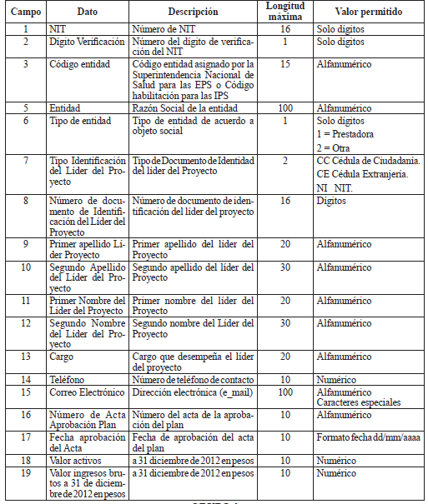
GRUPO 3
PLAN DE IMPLEMENTACIÓN NIF
ANEXO 01
Nombre del archivo: NITDVENTIDAD01.TXT
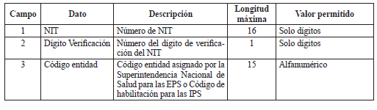
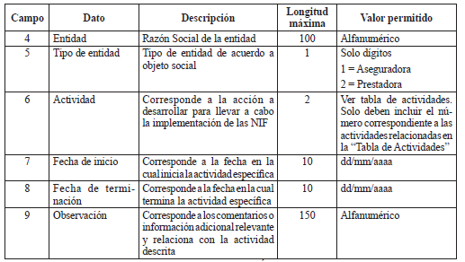
PLAN DE IMPLEMENTACIÓN NIF GRUPO 3
TABLA DE ACTIVIDADES
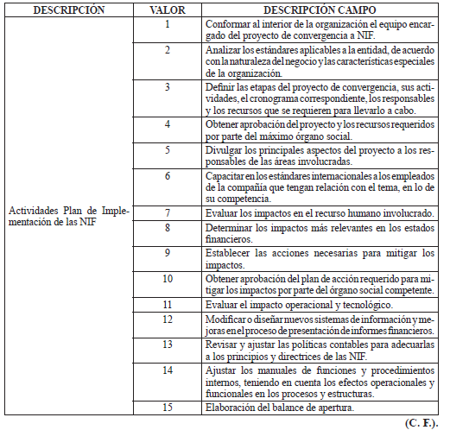

Nota: Este documento fue tomado directamente de la versión PDF del Diario Oficial 48.750 del miércoles 03 de abril del 2013 de la Imprenta Nacional (www.imprenta.gov.co)

